双流县小学2014—2015学年度上期开放性测试题
一年级语文
学校： 班级： 姓名： 得分：
亲爱的小朋友，这学期咱们认识了大海，你还向大海提出了自己的许多疑问吧？大海深处的秘密可多着呢？走吧，好奇的你，咱们一起去探探大海的秘密吧！
1.海底“总动员”：你知道大海深处有哪些神奇的动物呢？它们长得啥样？又是怎么运动的呢？和爸爸妈妈或老师同学一起去查查吧！（可以剪贴噢！12分）
神  奇  的  海  底  动  物  动物 | 名字 | 什么模样（可以画或贴图） | 怎么运动
奇  妙  的  海  底  植  物  动物 | 名字 | 什么模样（可以画或贴图） | 有什么特点或用处
2.你最喜欢大海中哪种动物或植物呢？它一定很特别吧？用一两句话给我们介绍一下吧？（3分）

3.经典诵读会多少？本学期，咱们诵读了《国学经典（初段）》的第一单元《习礼仪》，现在咱来给自己打打分吧！（根据自己的情况把分数所在的花儿涂上自已喜欢的颜色。总分：5分）
能背诵 读100遍 读80遍 读60遍 60遍以下

5分 5分 4分 3分 2分

双流县小学2014—2015学年度上期开放性测试题
二年级语文
学校： 班级： 姓名： 得分：
小朋友，咱们在《丁丁东东学识字》中认识了自己的身体，你还知道哪些关于咱们身体的知识呢？咱们再来一次身体秘密的探寻之旅吧！
- 画“五官”找“五脏”：
咱们常说一个人长得“五官”端正， 咱们面部有“五官”，内部还有“五脏”
这是指的是哪“五官”呢？查一查， 呢？爱学习的你，查一查，问一问，
问一问，再画一画吧！（4分） 找一找，并用颜色标示出来吧！（4分）
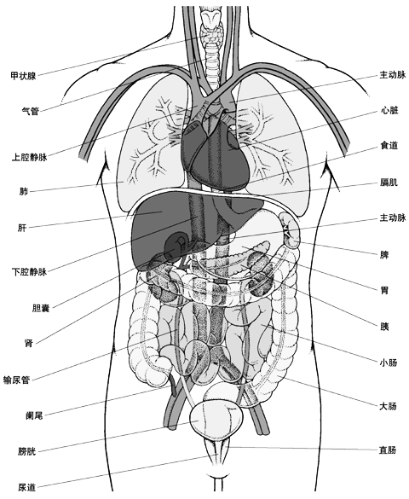

2．成语中的“五官”“五脏”：小朋友，你已经学会积累成语了吧？好多成语里都含有人体“五官”“五脏”里的器官名呢！咱去查查吧！（ 7分）
含有“五官”名的成语（至少五个）：

含有“五脏”名的成语（至少五个）：

我还会用其中一个成语写话呢！

3．经典诵读会多少？本学期，咱们诵读了《国学经典（初段）》的第三单元《勤劳动》，现在咱来给自己打打分吧！（根据自己的情况把分数所在的花儿涂上自已喜欢的颜色。总分：5分）

能背诵 读100遍 读80遍 读60遍 60遍以下

5分 5分 4分 3分 2分

双流县小学2014—2015学年度上期开放性测试题
三年级语文
学校： 班级： 姓名： 得分：
亲爱的同学们，美丽的自然因为有了鸟儿欢快的身影，四季更加灵动美好；我们的世界因为有了鸟儿清脆的鸣叫，处处欢歌笑语。有了这些朝夕相处的鸟类朋友，我们的生活充满了无限乐趣。让我们走进鸟儿的世界，更多地去认识和了解美丽的鸟儿们吧！
1.鸟儿美称知多少：可爱的鸟儿们各有各的看家本领呢！人们根据它们各自的特点赋予了它们美妙的称呼。咱来了解了解吧！
名称 | 鸟名 | 外形（关键词描述） | 最显著的特点（一句话描述）
飞翔冠军
育儿能手
下蛋能手
潜水能手
植树能手
2.诗词对联、成语、故事中的鸟儿：自古以来，鸟儿与我们人类共同生活于这个世界，它们的名字也融入了我们的历史文化呢！咱来查一查吧！
成语中的鸟儿（至少五个）：

诗词对联中的鸟儿（至少三句）：

故事中的鸟儿（用自己的话简述一个关于鸟儿的传说故事）：

3.保护鸟类义不容辞：地球上的生态环境一天天恶化，鸟儿们的生存受到严重威胁，许多鸟类如美丽的丹顶鹤、优雅的天鹅也已濒临灭绝。保护鸟类朋友，我们义不容辞！写一句保护鸟儿的宣传语，为鸟类朋友呼吁呐喊吧！

双流县小学2014—2015学年度上期开放性测试题
四年级语文
学校： 班级： 姓名： 得分：
俗话说：国有国法，家有家规。有了规则，遵守规则，人们才能和谐有序地生活。在我们的学习生活中，规则无处不在。请按要求完成以下题目。
一、生活中有很多的规则，请你按照不同的分类标准对规则进行分类，看谁分得准确，分得类别多。（3分）

二、为你喜欢的游戏写玩法说明和游戏规则。（7分）

三、调查自己学校或社区周围的交通状况，搜集各种违反交通规则的现象，针对这些现象你有什么合理化的建议，写一份调查报告。（10分）

双流县小学2014—2015学年度上期开放性测试题
五年级语文
学校： 班级： 姓名： 得分：

战争年代，人们会遇到危急时刻；和平生活中也会发生火灾、地震、洪水、风暴等灾难，也会遇到车祸、晕倒等突发事件。请按要求完成以下题目。
一、请你深入社区、学校、医院、政府驻地，调查身边的紧急救护设施、设备（如消防栓、消防通道、灭火器，急救设备等），写一份调查报告。可以设置简单的表格，记录你的调查，在报告中注意详实地记录情况，并写出你的反思和建议。（9分）

二、从灭火器、救生衣、急救包等紧急救护设备中任选一种，写一份关于这种紧急救护设备的使用说明书。（5分）

三、设计家里或学校发生紧急情况时应对方案。（可以是有关地震的，也可以是火灾、水灾、停电等突发情况。）注意把“怎么做”的设计清楚。（6分）

双流县小学2014—2015学年度上期开放性测试题
六年级语文
学校： 班级： 姓名： 得分：

阅读下面的材料，按照要求完成以下题目。
蓉城在雾霾中结束2013，在雾霾中开启2014
四川在线消息： 2013年最后一天，蓉城以神秘的姿态和大家告别。受浓雾和灰霾影响，高楼建筑整日都在玩“藏猫猫”，有网友戏称，“世界上最遥远的距离，是即使你在我的身边，也无法相望一起跨年。”
31日，四川多市齐发大雾预警信号，空气出现重度污染，航空、高速、公交等交通运输受阻。明天是2014年第一天，雾霾伏击可能性仍然很大。
……
今（31）日，双流、新都能见度低于50米，新津、崇州、蒲江低于100米，彭州、邛崃200米。从全省范围看，德阳广汉、乐山犍为、自贡抚顺、广安、泸州合江等地能见度小于50米，四川西北部、中部、西南部等城市能见度情况好一些。
挥之不去的雾霾天气，给大家的健康带来了影响，大雾天气应尽量减少户外活动，尤其是一些剧烈的活动，出门时最好带上薄口罩，外出回来后应该立即清洗面部及裸露的肌肤。大雾来临时，应暂停晨练，早晨一般是雾最浓的时候，此时锻炼将吸入大量有害物质，造成咽喉、气管和眼结膜病症；避免在雾中长时间跑动，由于雾中水汽多，氧气含量相对较小，而人长时间跑动时供氧需求激增，容易出现头晕、恶心、乏力等症状。
一、雾霾是什么？它产生的原因是什么？它对我们的生活有哪些影响？我们该如何应对？（5分）
二、你对治理雾霾有什么好的建议？请以总分的结构表述观点。（5分）
三、请选择二题中的一条建议设计一则你觉得精彩的广告语。根据自己的广告语，为自己的广告写一份文案（就是以文字来表现已经制定的创意策略），把自己的设想通过文字的形式写出来，注意要让读你文案的人明白你的意图。（10分）
双流县小学2014—2015学年度上期开放性测试题
一年级数学
学校： 班级： 姓名： 得分：
小朋友们，一学期就要结束了，你和“数学”成为好朋友了吗？下面让我们在教室里找找数学吧！
- 画一画，写一写。（10分）
（1）画一画：我们学了“前后、左右、上下”的知识，请你画一画教室里的“ 前后、左右、上下”。

（2）写一写：看你的图，用“前后、左右、上下”写一写。

- 找一找，算一算。（10分）
- （1）教室里的数可多啦，比如“1位老师”，你看到的有（至少写4个）:

（2）教室里还可以发现算式呢，你发现的加法算式是：
这个算式可以解决的问题是：
你发现的减法算式是：
这个算式可以解决的问题是：
双流县小学2014—2015学年度上期开放性测试题
二年级数学
学校： 班级： 姓名： 得分：
同学们，你们一定有许多旧的玩具、图书和工艺品吧。想和同学交换或是出售吗？快快拿到我们的班级旧货市场来，体验物品交易交换的乐趣吧！
- 我们做准备。（5分）
1.组建小组，分工合作，明确职责。
小组长： 售货员： 记账员： 宣传员：
2.每人准备2件物品和各种面额的钱币，先在小组内填写好物品销售记录表前三项。
物品主人 | 物品  名称 | 预售价格 | 实际  卖价 | 购买顾客 | 小组物品销售  情况汇总
 |  |  |  |  | 我们小组一共有（ ）件物品。卖出（ ）件物品，一共收入了（ ）元（ ）角（ ）分。还剩下（ ）件物品没有卖出。

二、我们来活动 。（5分）
把全班各小组的学生分为两部分，一部分销售，另一部分购买，一段时间后交换。销售中注意完成上面的记录表。（注意：每位同学买到的物品不再进行销售。）
三、我的数学问题。（4分）
活动结束了，我来提一个数学问题吧：

四、我的活动总结。（6分）
1.写一写：在活动中，你用到了哪些数学知识？有什么收获和感想？

2、.评一评。
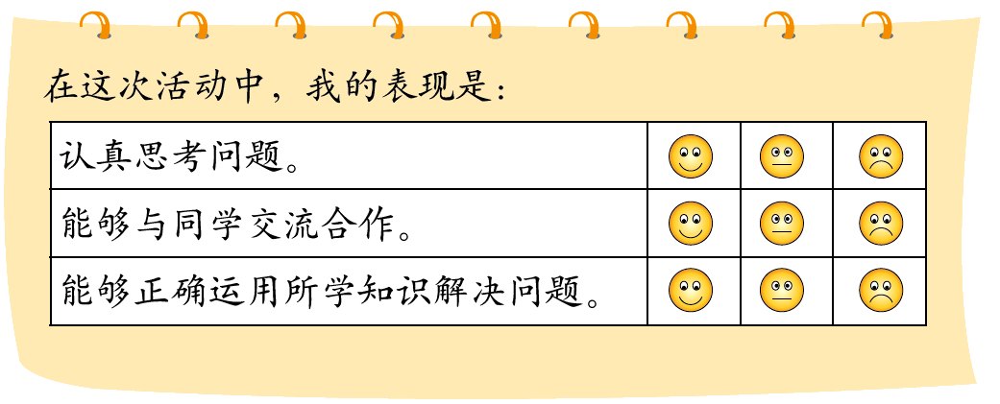

双流县小学2014—2015学年度上期开放性测试题
三年级数学
学校： 班级： 姓名： 得分：
我和爸妈去测量
周末了，同学们喜欢和爸爸妈妈去公园或者去郊游，，那么就让我们和爸爸妈妈边玩边测量吧
- 活动任务。（1分）
我们要测量的是： 。
2、想一想。（6分）（1）可能的测量方法有：
我们准备用的方法是：
（2）我们选择的测量工具有：
应该记录的测量数据有： （3）我们的分工： 3、做一做。（8分）
测量对象 | 测量方法 | 测量过程 | 测量结果
4、我的思考。（3分）
在上面的活动中，我的收获是：
我还想研究的问题是：

5、自我评价。（2分）

双流县小学2014—2015学年度上期开放性测试题
四年级数学
学校： 班级： 姓名： 得分：
1、请你描述从自己家到学校的路线，（可以借助百度地图找到自己家到学校的大致位置，再描述路线），再根据你上学时所走的路线，画出简要示意图。（10分）

2、如果一个小学生每一步的距离大约是60厘米，每分钟大约走100步。请算出你从家走到学校大概需要多少分钟？（10分）

双流县小学2014—2015学年度上期开放性测试题
五年级数学
学校： 班级： 姓名： 得分：
1、调查我国各个省（直辖市、自治区）的面积。在中国地图中写上10个省（直辖市、自治区）的名称和面积。（10分）
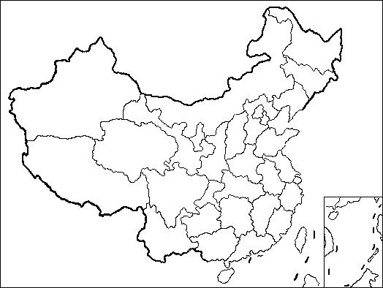
2、将下面的正方形分割成一个标准的七巧板，如果正方形面积是“1”，那么七个小块的面积用分数表示分别是多少？最后用纸板制作一副七巧板。（10分）

双流县小学2014—2015学年度上期开放性测试题
六年级数学
学校： 班级： 姓名： 得分：
1、有3个啤酒瓶，如果用绳子把它们捆在一起，捆一圈要多长的绳子？（首先实际操作，再测量相关数据，最后画图分析，接头处不计。）（10分）

2、李明家以分期付款的方式买一套房子，具体付款方式是：首付13万，以后每月付3000元，另付月利率为0.4%的利息，20年付清。李明家买这套房共需花多少钱？（10分）

双流县小学2014—2015学年度上期开放性测试题
三年级科学
学校： 班级： 姓名： 得分：
题目：观察植物，制作植物名片卡
同学们，本期科学的学习中我们对植物进行了观察。
1.我们观察大树的时候用到哪些观察方法（在括号内打“√”）。
摸 看 测量 称重 用放大镜 闻 听
（ ） （ ） （ ） （ ） （ ） （ ） （ ）
- 观察校园内的植物，将你最喜欢的植物仔细观察以后画下来。
- 给你画的植物制作植物名片卡，并绘制上你喜欢的图画，挂在学校的植物上。
材料：卡纸、剪刀、水彩笔等。
植物名片卡如下图：
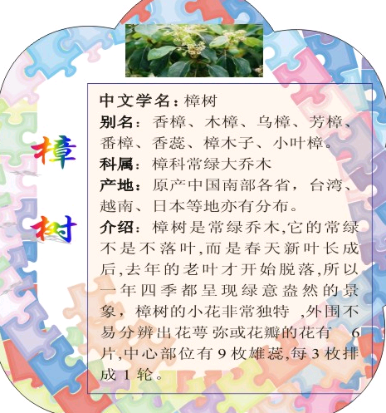

双流县小学2014—2015学年度上期开放性测试题
四年级科学
学校： 班级： 姓名： 得分：
题目：制作土电话
“土电话”是一种古老的，具有实用性和娱乐性的工具，由中国人最先发明，是电话机最初的原型，曾为人们之间的交流和娱乐立下汗马功劳。今天我们就来试试做土电话。
1.材料：纸杯、牙签、棉线、毛线、线绳、塑料线、橡皮筋等（各种线尽量长）
2.请同学们讨论如何制作，并用画图的方式介绍这种土电话的做法。
3.请根据自己的设计选择合适的材料制作土电话。
4.在室外测试你的土电话的传声效果。
5.测试完成后，说一说你的制作经验和实验结果，并说说土电话的工作原理。

6.将你的土电话与其他选择材料不同的同学互换土电话，感受不同的材料“电话线”的传声效果。不同材料的传声效果一样吗？

7.如果把几个土电话的“电话线”栓在一起，让一个人讲话，其他人听，结果会怎样？为什么？

8.月球上的宇航员能像我们在地球上这样直接对话吗？为什么？他们是通过什么通话的？想办法调查一下。

双流县小学2014—2015学年度上期开放性测试题
五年级科学
学校： 班级： 姓名： 得分：
题目：制作太阳能热水器
同学们，太阳能热水器是利用多种科学原理设计出来的一种节能装置。太阳能不但节能高效省钱，而且在使用时不会对环境造成污染。
1.请你想办法收集太阳能热水器的资料。了解太阳能热水器的结构和原理：
基本结构 | 工作原理
2.材料：纸盒、泡沫、小饮料瓶、锡箔纸、透明薄膜、卡纸、温度计等
3.思考：太阳能热水器应该具有加热冷水、保温两个基本功能。那在你的设计中如何做到这两点。

4.请设计一个装水200毫升，能够在15分钟内，使热水器中水的温度升上去的热水器，认真思考后再设计你的太阳能热水器，将你的设计图画在下面。
5.检验我们的太阳能热水器：把装好200毫升冷水的太阳能热水器放到阳光下。每隔5分钟测一次水温，准确记录。
太阳能热水器效能评价表
姓名： 检测日期：
开始时的  水温（℃） | 5分钟时的  水温（℃） | 10分钟时的水温（℃） | 15分钟时的水温（℃） | 20分钟时的水温（℃）
6.和同学、老师分享我们的实验结果，交流设计中的优缺点。
双流县小学2014—2015学年度上期开放性测试题
六年级科学
学校： 班级： 姓名： 得分：
题目：用纸造一座“桥”
“一桥飞架南北，天堑变通途。”同学们，桥在我们的生活中很常见。中国是桥的故乡，自古就有“桥的国度”之称，河北赵州桥，建造科学，经历了1300多年，任屹立不倒。如今，中国桥梁科技与桥梁建设已跻身世界领先行列，青岛海湾大桥全长36.48公里。润扬长江大桥、杭州湾跨海大桥等无不体现我国科学的造桥技术。
今天我们就来造一座“桥”。
1.纸桥规格限定：桥面长度不少于30厘米,宽度不少于8厘米，桥主跨度（最近两个桥墩之间的距离）不少于20厘米，要制作桥墩，桥墩高8厘米，能承载200克重的“车辆”。
2.材料：一张商报、一张A4打印纸，胶棒、棉线2米、剪刀、小刀、直尺各一把。
3.思考：在有限的材料下，如何使我们的“桥”结构简单，并且承重能力强。你会运用到我们学过的那些知识，？

4.画出你的设计简图，并写出结构说明。
5.制作。

6.用钩码测量“桥”的承重能力，比一比谁的桥承重能力强。设计中运用了哪些科学原理？

7.在制作过程中你有哪些发现：

双流县小学2014—2015学年度上期开放性测试题
三年级品德与社会
学校： 班级： 姓名： 得分：
同学们，我们中华民族有许多传统节日，你对节日的了解有多少呢？你最喜爱的节日是哪一个呢？让我们来比一比，看看谁知道的节日更多，看看谁对节日的风俗了解得最详细：
我在日历上找到的节日有：

除了日历上的节日，我还知道的节日：

我最喜欢过的节日是 ，因为

双流县小学2014—2015学年度上期开放性测试题
四年级品德与社会
学校： 班级： 姓名： 得分：
请你去采访班上或学校的5位同学，了解他们在本学期里为集体做过哪些事情，然后评选出你心目中关心集体的小明星。
关心集体小明星
姓 名 | 为集体做过的好事 | 做好事后的感受
我心目中关心集体的小明星：

当选理由：

双流县小学2014—2015学年度上期开放性测试题
五年级品德与社会
学校： 班级： 姓名： 得分：
我们中华民族，上下五千年，有着灿烂的文明与悠久的历史，涌现出无数杰出人物：教育家、军事家、史学家、文学家……他们的辉煌成就让人类历史的星空熠熠生辉。请你去采访班上5位同学或父母长辈，了解他们最喜欢的历史名人是谁。
姓名 | 喜欢的历史名人 | 喜欢的原因

我的感受：

双流县小学2014—2015学年度上期开放性测试题
六年级品德与社会
学校： 班级： 姓名： 得分：
世界文学名著是人类文明的甜美果实，是全世界人民的无价之宝，是值得全世界人民，特别是青少年朋友继承和发扬光大的精神财富。请你去采访班上的5位同学，了解他们都读过哪些世界名著，最喜欢的世界文学名著是哪部。
姓名 | 读过的名著 | 喜欢的名著 | 喜欢的理由

通过调查，我认为目前最受青少年欢迎的名著：

